עמוקה – דף מקורות
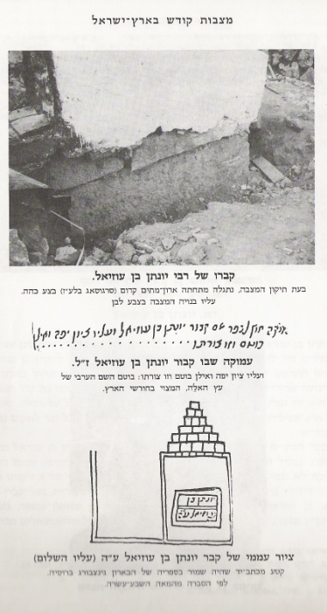
מגילת אביתר, המאה ה- 11: "וישאוהו כל יש' ...להר הגליל לדלתון ויקבר בראש ההר אצל ר' יוסי הגלילי. וסביביו יונתן בן עוזיאל והלל ושמאי ואלעזר בן ערך ואלעזר בן עזריה זקינו וכל הצדיקים כולם..."
מסעות יעקב בן נתנאל הכהן (אשכנזי, לפני 1187): "...ואינן ידועין אלא בנו של ישעיהו הנביא. הנחל יורד תחת קברו ויהונתן בן עוזיאל. ושאלתי מאנשי המקום האיך היו חוצבין אלו המערות, כי אותו ההר כולו אבן? אז הראה לנו הספר, הנה ראינו שכתבו בו, שבשנה שלא היו זורעין ולא חורשין... ובאותן שלש שנים היו בונין מערות..."
ר' שמואל ב"ר שמשון, 1211: "והלכתי אני לבדי וראש גולה לכפר ברעם [צ"ל פרעם] וקרוב לעיר מצאנו קבר חוני המעגל ושל אשתו ובניו קבועים בציונים, ובאנו לעיר ומצאנו שם בית הכנסת מבתי כניסיות שעשה ר' שמעון בן יוחאי שהם כ"ד, והוא נאה ונחמד, יש מהן נהרסות ויש מהן קיימות. משם [מפרעם] באנו לכפר עמינו [עמיקו] ומצאנו שם קבר יונתן בן עוזיאל, ועלו אילן גדול, והישמעאלים מביאין עליו שמן ומדליקין נר לכבודו, גם נודרים שם נדרים לכבודו. משם באנו לכפר נברתא...וחזרנו לצפת ועשינו שם שבת. ובכל אילו המקומות יש קהילות שיותר מח' מנינים."
כתב יד אילן א', "לוח קברות צדיקי ארץ ישראל", 1325 בערך: בעמוקה ר' יונתן בן עוזיאל בעל ---התר[גום] הירושלמי וכל עוף שהיה פורח מעליו נשרף [סוכה כח ע"א] ועליו ציון יפה עד מאד אבני גזית והוא בנין חדש נתעסק בבניינו ונשתדל הרב ר' שם טוב גאון [ז]ל[ה]ה הספרדי ממדינת שוריא [בספרד] עם הלועזים הנכבדים שהיו מצואים בעיר צפת באותו הזמן כי היו שם מגדולי בארצלונה ומאנשי ספרד ומצרפת ואשכנז וריפת [בריטני בצפון-מערב צרפת] ובעוונות נשארו עתה מעט מהרבה"
ר' משה באסולה, 1522: "...באנו לעמוקה, מקום כשמו כן הוא. עולים להר גבוה מאד ואחר כך יורדים בעמק, ושם כפר כשישים בתים, ואין שם יהודים. וסמוך לכפר יונתן בן עוזיאל, ציון של אבנים בנוי עליו, ואחר כך מרזב גדול של אבנים סביב ואילן של שירקיה [על פי שערי ירושלים: שריקה = סנדיאן = אלון], לא נמצא כמוהו בעביו וברוחב ענפיו ויופיו. משם הלכנו לנברתין... "
מסורת הסגולה לשידוך טוב: 1. "לא יחבול רחיים ורכב. כי נפש הוא חובל" (דברים כ"ד, ה-ו, פר' כי תצא). תרגום יונתן – ודברה תורה בלשון נקבה: הרחיים רמז לאשה, ורכב רמז לאיש. לא לעכב את הקשר בין חתנים וכלות, וכל הכופר בזה...כופר בעולם הבא". 2. בבלי יבמות י"ז ע"א: "...הרפניה... כל מי שאין מכיר משפחתו ושבטו נפנה לשם. אמר רבא והיא עמוקה משאול" (רשי: שאין מוצאין אשה פונים והולכים שם – והיא עמוקה...).
ליקט: יוסי סטפנסקי, אב תשע"ב

